C.T.P.
Centro Territoriale per l’Istruzione e Formazione Permanente degli Adulti

Durante l’anno scolastico si promuovono le seguenti attività didattiche:

- CORSI DI ALFABETIZZAZIONE DI LINGUA ITALIANA CON CERTIFICAZIONE A2
per cittadini stranieri

- CORSI DI SCUOLA MEDIA
per adulti

- CORSI DI INFORMATICA

- CORSI DI LINGUA INGLESE

- CORSI DI ALTRE LINGUE STRANIERE
(FRANCESE, TEDESCO,
SPAGNOLO)

CORSI DI ALFABETIZZAZIONE DI LINGUA ITALIANA
Rivolti a cittadini stranieri, della durata di 40 ore in due giorni alla settimana,
si articolano su diversi livelli:
AA1 Principianti; A1 elementare;
A2 intermedio; B1 avanzato/Perfezionamento
L’inserimento avverrà dopo aver accertato, tramite test con gli iscritti, la conoscenza della Lingua Italiana e il relativo grado d’uso.
Le lezioni si svolgono in orario mattutino, pomeridiano o serale, a seconda delle esigenze degli utenti. Su richiesta si potrà sostenere l’esame per ottenere la Certificazione Linguistica CELI in convenzione con l’Università per Stranieri di Perugia CVCL.
Inoltre possono essere attivati corsi in altri Comuni della Provincia, in presenza di almeno 15 frequentanti.

CORSI DI SCUOLA MEDIA per adulti

Sono finalizzati al conseguimento del Diploma di Licenza di Scuola Secondaria di 1° Grado.
Il Corso inizia alla metà di settembre e si conclude entro la fine di maggio, si articola in lezioni giornaliere, dal lunedì al giovedì, dalle ore 17,00 alle ore 20,30.
Le materie insegnate sono: Italiano, Storia, Geografia, Lingua Inglese, Matematica e Scienze .
Ai Corsi di scuola Media possono accedere cittadini italiani e stranieri, purché compiano il 16° anno di età.

CORSI DI INFORMATICA

I Corsi comprendono:

- Alfabetizzazione Windows+Word
- Pacchetto Office
- Internet e posta elettronica
- Corsi di preparazione all’esame ECDL

La Scuola è sede di Certificazione ECDL (Patente Europea per l’Informatica)

CORSI DI LINGUA INGLESE

E DI ALTRE LINGUE STRANIERE (FRANCESE, TEDESCO E SPAGNOLO)

I corsi sono promossi per vari livelli di competenza:

1° Livello Principianti
2° Livello Elementare
3° Livello Pre-Intermedio

I corsi iniziano nel mese di ottobre, hanno una durata di 40 ore complessive, svolte in 2 incontri settimanali di h. 1,30 ciascuno.
I corsi verranno effettuati solamente se vi sarà una richiesta di almeno 15 partecipanti, e verranno svolti in orario pomeridiano e serale, a seconda delle esigenze degli utenti.
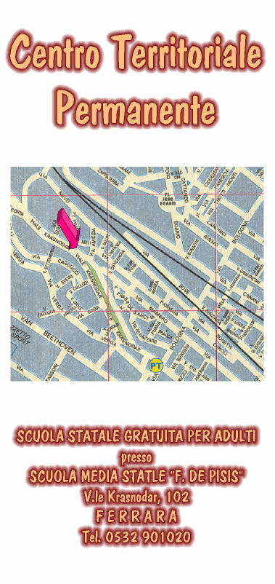
Al Centro Territoriale per l’Istruzione e la Formazione Permanente degli Adulti possono accedere tutti gli adulti, italiani e stranieri anche privi del titolo di studio della scuola dell’obbligo, nonché coloro che intendano consolidare e riqualificare le loro capacità professionali.

Al termine dei corsi organizzati dal CTP verranno rilasciati i seguenti titoli:

- Diploma di Licenza di Scuola Secondaria di
1° Grado (Scuola Media);
- Certificazioni di competenza del livello
Raggiunto;
- Attestazioni di frequenza;
- Certificazione Linguistica CELI in
convenzione con l’Università per Stranieri
di Perugia CVCL, anche per equipollenza
dei titoli di studio conseguiti all’estero;
- Su richiesta: certificazioni di Lingua
Inglese Trinity College;

I corsi verranno effettuati in orario mattutino, pomeridiano o serale, a seconda delle esigenze degli utenti.

Informazioni più dettagliate possono essere richieste alla Segreteria della scuola:
Tel. 0532 – 901020 Fax 0532 – 904444

Le iscrizioni verranno effettuate direttamente sui moduli rilasciati dalla segreteria scolastica o attraverso i moduli a disposizione sul sito internet del CTP.
CORSI PER ADULTI DI:

- LINGUA ITALIANA PER STRANIERI

- DIPLOMA DI LICENZA DI SCUOLA
SECONDARIA DI 1° GRADO
(Scuola Media)

- LINGUE STRANIERE

- INFORMATICA

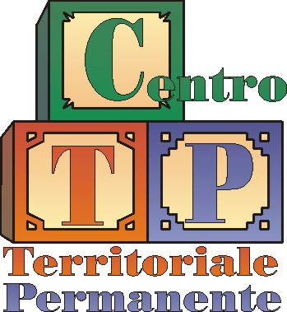

FERRARA

Scuola Statale
GRATUITA
per adulti
ISTITUTO COMPRENSIVO
«F. DE PISIS»
V.le Krasnodar, 102 - FERRARA
(Bus n° 11)
Tel. 0532 - 901020
Fax 0532 – 904444
www.ctpferrara.org
www.depisis.it
feic81300g@istruzione.it

